Lathund- Skapa objekt i TimeEdit 3 på Stockholms universitet

Innehållsförteckning

Inledning 3
Skapa delkurser 5
Skapa moment 6
Skapa grupper och undergrupper 7
Skapa grupper 8
Skapa undergrupper 10
Skapa utrustning 15
Ändra existerande objekt 16
Inaktivera objekt 16
Skapa relationer mellan objekt 17

Inledning
Detta dokument beskriver hur olika typer av bokningsbara resurser i TimeEdit, s.k. objekt uppdateras och hur du går tillväga för att skapa de typer av objekt som du själv har rätt att skapa.
De typer av objekt som du själv kan skapa är:
- Delkurser (uppdateras även med automatik)
- Moment
- Grupper och Undergrupper
- Utrustning
Övriga typer av objekt importeras antingen med automatik eller matas in av systemadministratören. De typer av objekt som importeras med automatik är:
- Institutioner
- Kurser
- Delkurser (kan även uppdateras manuellt)
- Kurstillfällen
- Lärare
De typer av objekt som hanteras av systemadministratören är:
- Lokaler
- Kontosträngar
- Undervisningstyper
- Ändamål
- Externa kunder
Om du anser att det saknas objekt som importeras med automatik eller som hanteras av systemadministratören kontaktar du systemadministratören. Samma sak gäller om du tycker att objekt innehåller felaktig information.
Delkurser är speciella eftersom de både uppdateras med automatik och manuellt. Provkoder från Ladok importeras med automatik och visas som delkurser i TimeEdit. Du kan använda dessa för bokning men du kan inte ändra på dem. Du kan dessutom mata in delkurser manuellt om du inte vill använda de automatiskt importerade. Dessa manuellt inmatade delkurser kan du ändra på efter eget gottfinnande och de påverkas inte av den automatiska importen.
När du skapat ett objekt tillhör detta din institution. Det innebär att du och andra användare på institutionen kan boka objektet och ändra (byta signatur, namn etc.) på det. Övriga användare på SU kan se att objektet finns men kan inte boka det och kan inte heller ändra på det.
Det är mycket viktigt att du inte skapar dubbletter av objekt som redan existerar. Det är därför viktigt att du innan du skapar ett objekt undersöker om det redan finns ett objekt som du kan använda.

Skapa delkurser
För att skapa en delkurs gör du så här:
- Högerklicka på typen Delkurs i valdalistan under kalendern och välj Ny Delkurs
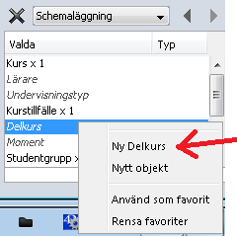
Nu visas inmatningsarean för objekt till höger om kalendern.
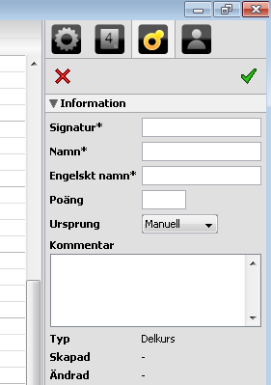
- Mata in signatur, namn och engelskt namn, dessa är obligatoriska fält. Du kan dessutom mata in poäng och en kommentar. Välj inte något i menyn Ursprung, den skall ha värdet Manuell.
Om du vill kan du relatera delkursen till en kurs. Se avsnittet Skapa relationer mellan objekt längre ner i detta dokument.
- Spara delkursen genom att klicka på den gröna bocken i övre högra hörnet av inmatningsarean.

Skapa moment
För att skapa ett moment gör du så här:
- Högerklicka på typen Moment i valdalistan under kalendern och välj Ny Moment
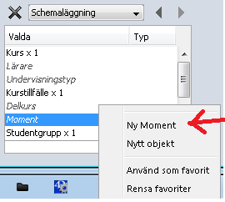
Nu visas inmatningsarean för objekt till höger om kalendern.
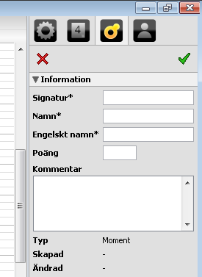
- Mata in signatur, namn och engelskt namn, dessa är obligatoriska fält. Du kan dessutom mata in poäng och en kommentar.
Om du vill kan du relatera momentet till en kurs. Se avsnittet Skapa relationer mellan objekt längre ner i detta dokument.
- Spara momentet genom att klicka på den gröna bocken i övre högra hörnet av inmatningsarean.

Skapa grupper och undergrupper
Grupper och undergrupper skapas precis som andra typer av objekt. Det som är speciellt med dem är att undergrupperna är medlemmar/”barn” till grupperna. En grupp kan alltså vara ”förälder” till en eller flera undergrupper. Man kan säga att gruppen representerar alla studenterna i gruppen – ”helklassen” och att undergrupperna representerar delar av gruppen – ”labbgrupper”, ”seminariegrupper” eller liknande. Figuren nedan illustrerar hur grupper och undergrupper förhåller sig till varandra:

Det innebär att:
- När en grupp är bokad så kan man inte på samma tid boka in någon av dess undergrupper. ”Helklassen” (gruppen) är ju uppbokad så man kan inte samtidigt boka in en ”labbgrupp” (undergrupp).
- När en undergrupp är bokad så kan man inte på samma tid boka in gruppen. Någon av ”labbgrupperna” (undergrupperna) är redan uppbokade så då kan man inte samtidigt boka in ”helklassen” (gruppen).
- När en undergrupp är bokad så kan man på samma tid boka in en annan undergrupp som hör till samma grupp. Man kan boka flera olika ”labbgrupper” (undergrupper) samtidigt.

Det går utmärkt att bara skapa en grupp utan tillhörande undergrupper. Undergrupper skapar man om man behöver dela upp sin grupp i mindre delar så att man dels får hjälp av TimeEdit med krockkontroll av dessa för att undvika att man dubbelbokar studenter eller om man vill att det på schemat skall framgå när de olika undergrupperna är schemalagda.
Om man däremot skapar undergrupper måste man ange vilken grupp de tillhör (som är deras ”förälder”). När man skapar grupper och undergrupper är därför arbetsgången ofta:
- Skapa en grupp.
- Skapa två eller flera undergrupper och ange i samband med detta att ovanstående grupp är deras ”förälder”.
Vi beskriver nedan hur man går tillväga för att skapa grupper och undergrupper och hur man anger att undergrupperna är medlemmar i en grupp.

Skapa grupper
För att skapa en grupp gör du så här:
- Högerklicka på typen Studentgrupp i valdalistan under kalendern och välj Ny-Grupp eller Undergrupp beroende på vilken typ av grupp du ska skapa
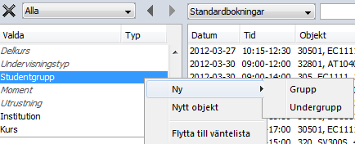

- Nu visas inmatningsarean för objekt.
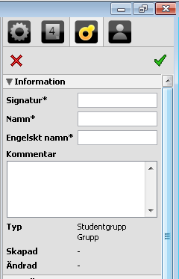
- Mata in signatur, namn och engelskt namn, dessa är obligatoriska fält. Om du inte har något engelskt namn anger du det svenska namnet även i detta fält. Du kan dessutom mata in en kommentar.
- Spara gruppen genom att klicka på den gröna bocken i övre högra hörnet av inmatningsarean.

- Om det är en undergrupp du ska skapa ska du nu ange vilken grupp som undergruppen är medlem i (d.v.s. välja dess ”förälder”).
Klicka på rubriken Medlemmar för att expandera den.
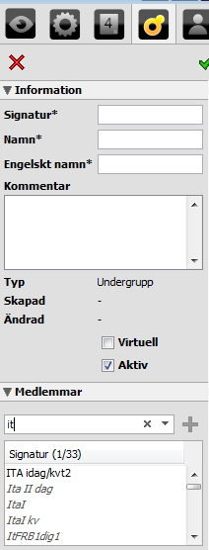
- Sök fram gruppen i sökrutan ”Sök medlemmar”
Nu visas en lista på din sökning.
Markera gruppen och klicka på plustecknet
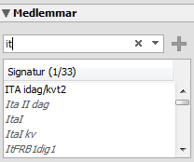
- Spara undergruppen genom att klicka på den gröna bocken i övre högra hörnet av inmatningsarean.

Skapa utrustning
För att skapa utrustning gör du så här:
- Högerklicka på typen Utrustning i valdalistan under kalendern och välj Ny Utrustning
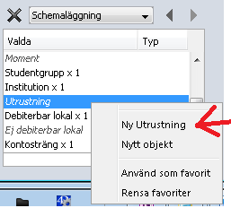
Nu visas inmatningsarean för objekt till höger om kalendern.
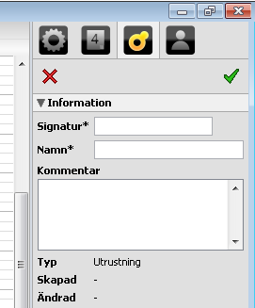
- Mata in signatur och namn, dessa är obligatoriska fält. Du kan dessutom mata in en kommentar.
- Spara utrustningen genom att klicka på den gröna bocken i övre högra hörnet av inmatningsarean.

Ändra existerande objekt
För att ändra någon egenskap (t.ex. signatur eller namn) för ett objekt som redan existerar gör du så här:
- Dubbelklicka på objektet i tillgängligalistan eller i valdalistan.
- Ändra objektets uppgifter på samma sätt som när du skapar nya objekt.
- Spara ändringarna genom att klicka på den gröna bocken i övre högra hörnet av inmatningsarean.
Observera att du endast kan ändra objekt som tillhör din institution och som du eller andra användare på din institution har skapat.

Inaktivera objekt
Du kan inte radera objekt i TimeEdit, inte ens objekt som du själv skapat. Du kan däremot inaktivera dem och de syns då inte på webben. De syns inte heller i klienten om man inte särskilt anger att man vill se inaktiva objekt.
För att inaktivera ett objekt följer du instruktionerna ovan för att ändra ett existerande objekt. Innan du sparar objektet kryssar du ur kryssrutan Aktiv. Därefter sparar du objektet och det är nu inaktivt.
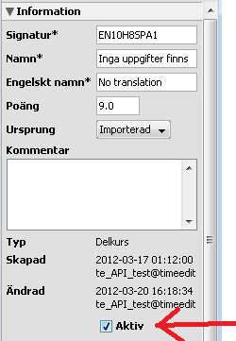

Skapa relationer mellan objekt
Man kan skapa relationer mellan objekt av olika typ i TimeEdit. Om det finns en relation mellan två objekt och ett av objekten finns i valdalistan kommer det andra objektet att visas bland de första objekten i tillgängligalistan.
Det är inte alltid nödvändigt att skapa relationer mellan objekt manuellt i TimeEdit eftersom TimeEdit automatiskt håller reda på vilka objekt som ofta bokas tillsammans och försöker visa ofta bokade objekt överst i tillgängligalistan även om inga relationer finns.
Du kan skapa relationer mellan objekt antingen när du skapar objektet eller i efterhand gnom att modifiera objektet enligt instruktionerna tidigare i detta dokument.
För att skapa en relation från ett objekt till ett annat gör du så här:
- Följ instruktionerna för att skapa ett nytt objekt eller ändra ett existerande objekt. Spara inte objektet än.
- Klicka på rubriken Relationer för att expandera den.
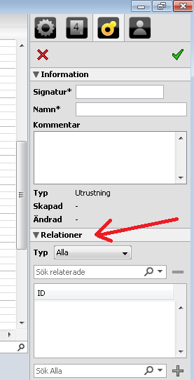
- Välj den typ av objekt du vill skapa relation till i menyn ovanför listan.
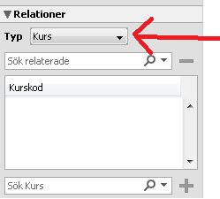
- Klicka på plustecknet under listan
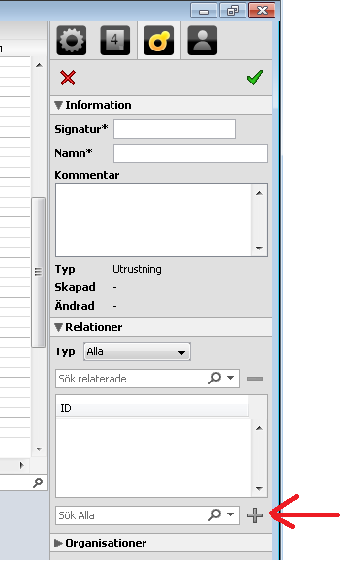
Nu visas ytterligare en lista under den föregående.
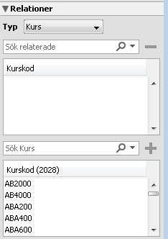
- Bläddra till eller sök fram det objekt du vill skapa relation till och dubbelklicka på det för att lägga till det i den övre listan.
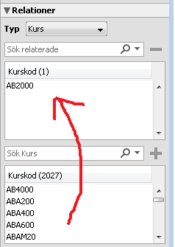
- Upprepa punkt 5 om du vill skapa relation till flera objekt.
- Spara objektet genom att klicka på den gröna bocken i övre högra hörnet av inmatningsarean.

